
Краткая инструкция
Лазерный принтер LabeLase 1000 / JM410

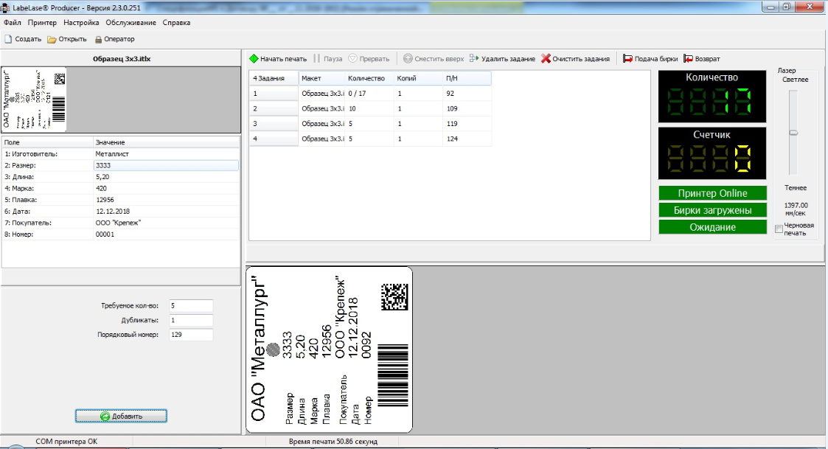

Начало работы:
- Установить рулон с бирками на катушку. Убедитесь, что фиксатор поставлен на место, чтобы рулон не слетел с катушки.
- Повернуть ключ на задней панели в вертикальное положение, а кнопку включения в положение ВКЛ.
- Восстановить красную кнопку сверху принтера E-STOP, повернув её на четверть оборота по часовой стрелке.
- Вставить бирку в отверстие принтера. При необходимости нажать кнопку подачи FEED, чтобы вывести бирку в положении отлома.
- Запустить программу LabeLase® Producer™ на ПК.
- Загрузить существующий макет или создать новый. Примечание: создание и редактирование макета возможно только на уровне Супервизора и осуществляется в программе LabeLase® Designer.
Пошаговая инструкция создания нового макета для принтера LabeLase® 1000.
Пример создаваемой бирки: несколько текстовых полей, штрих-код и код 2D
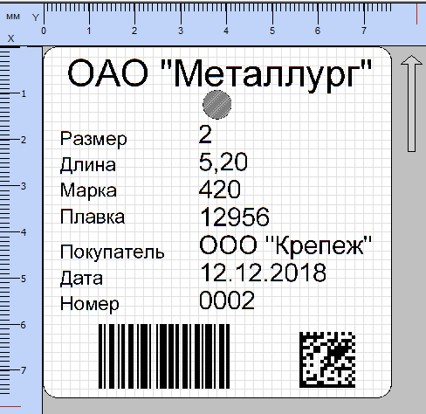

1. Создать новый шаблон (в режиме СУПЕРВИЗОРА)
Файл – Создать (в режиме Супервизора)
Программа запустит приложение Designer и выдаст список шаблонов. Выбрать подходящий. Если вы не нашли подходящий, то выберите первый шаблон.

2. Добавить Фиксированный (неизменяемый) Текст в шаблон

Выбрать инструмент Текста – Кликнуть на поле бирки (это будет левый нижний угол текста) – Удерживая, протащить к верхнему правому углу текстового поля – Справа появится окно свойств, где нужно ввести неизменяемый текст и задать его другие свойства – Добавить остальные поля фиксированного неизменяемого текста. Например, название изготовителя
3. Добавить Операторский (изменяемый) Текст в шаблон
Выбрать инструмент Текста – Кликнуть на поле бирки (это будет левый нижний угол текста) – Удерживая, протащить к верхнему правому углу текстового поля – Справа появится окно свойств, где нужно написать %nV, где n – ссылка на Таблицу операторского ввода. Например, %5V создаст Операторский ввод «Плавки» - 12956
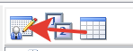
Переход в Таблицу операторского ввода
В таблице можно создать любое количество ссылок изменяемого текста.
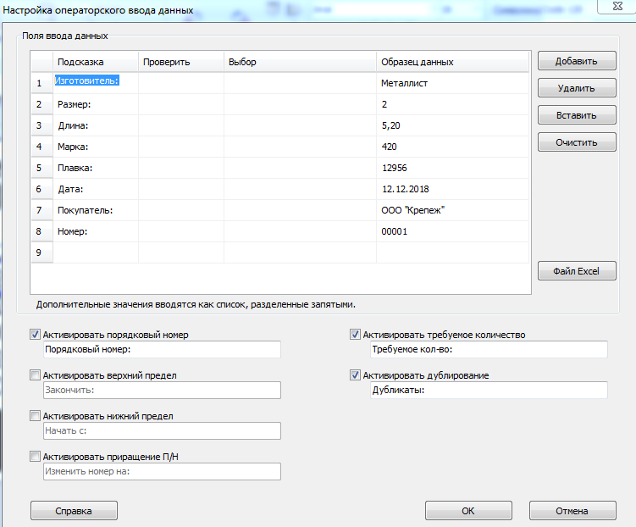

4. Добавить Порядковый Номер
Выбрать инструмент Текста – Кликнуть на поле бирки (это будет левый нижний угол текста) – Удерживая, протащить к верхнему правому углу текстового поля – Справа появится окно свойств, где нужно написать %nS, где n – количество знаков Порядкового номера. Например, %5S создаст порядковый номер 00001, 00002, 00003 и т.д.
5. Добавить Штрих-Код
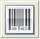
Выбрать инструмент Штрих-код – Кликнуть на поле бирки (это будет левый нижний угол текста) – Удерживая, протащить к верхнему правому углу поля штрих-кода – Справа появится окно свойств, где нужно задать Символику, Масштаб и Ссылку.
Задать Символику – Code 128
Задать Масштаб – 4 (4 пикселя в ширину)
Задать Ссылку – указать номер Текстового поля с нужным изменяемым номером, например, поле 12, где закодировано %5V, что является номером Плавки
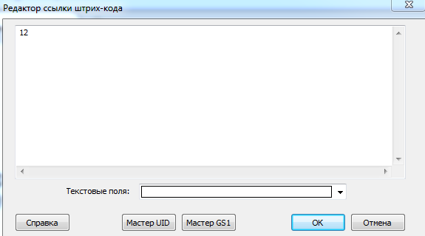

6. Добавить код 2D DataMatrix, QR-код
Выбрать инструмент Штрих-код – Кликнуть на поле бирки (это будет левый нижний угол текста) – Удерживая, протащить к верхнему правому углу поля штрих-кода – Справа появится окно свойств, где нужно задать Символику, Масштаб и Ссылку.
Задать Символику – Datamatrix
Задать Масштаб – 8 (8 пикселей)
Задать Ссылку – для прямой кодировки Плавки, Даты и Порядкового номера указать (обязательно начать с двоеточия) в строке: :%5V %D%M%Y %4S

7. Выравнивание строк
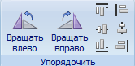
Выбрать несколько/все поля – Кликнуть на нужный инструмент в панели инструментов.

8. Сохранить шаблон
Файл – Сохранить – Выход
После выхода из Designer макет будет загружен и готов к печати.

9. Печать
1. Ввести переменный/изменяемый текст (если нужно)
2. Задать количество требуемых бирок
3. Добавить данное задание в очередь на печать
4. Нажать кнопку печати

